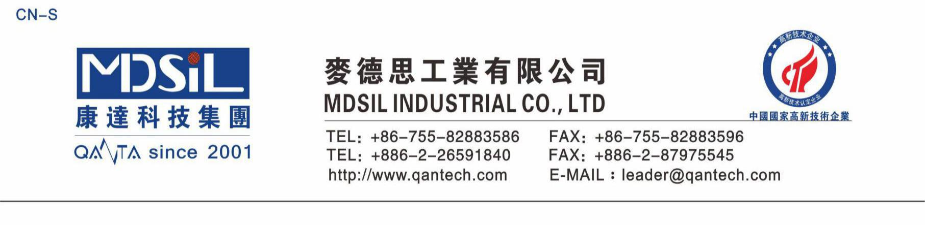

MSK 850B内部脱模剂

产品描述
MSK 850B内部脱模剂，是硅胶制品中常用的、脱模效果极佳的一种胶状物体。其优点是添加比例极小,容易分散,不会产生白点。

成 份： A、硅聚合物 B、分散剂 C、脱模剂D、复合润滑剂
添加比例： 建议使用0.2-0.5%
比 重： 0.7-0.8（25℃）
外 观： 乳白色胶体
包 装： 20kg/桶

保存期限：不拆密封桶的情况下可存放6个月以上。
使用方法:需要印刷或者喷涂的硅胶产品时添加量不适宜过高。

注意事项
避免高温、阳光直射，远离火源、酸性物质、金属氧化物、胺类物质和易燃性材料，宜于室温25℃以下保存。

急救措施
1眼睛接触：请立即以干净的水持续冲洗至少15秒，并立即送医治疗。
2吞食：使人员保持清醒状态，立即以干净的水冲洗嘴巴内部，并立即送医治疗。

